
D-Link DWL-M60AT
2.4Гц Беспроводная Домашняя Антенна

Инструкция По Установке


Проверьте Комплектацию Вашего Набора

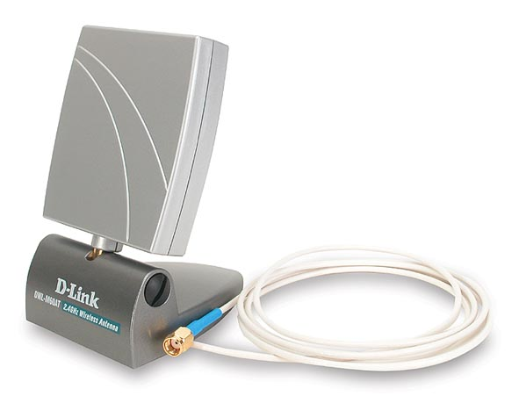
В поставку DWL-M60AT входит следующее:
    - Антенна DWL-M60AT с 1,5м. шнуром
    - Крепежный комплект (1 винт, 1 пластмассовый анкер, 2 пластмассовых хомута для кабеля)
    - Инструкция по установке



Установка Антенны DWL-M60AT

Шаг 1. Осторожно извлеките антенну из упаковки и выберите оптимальное размещение для антенны.
Внимание: Позвольте кабелю сгибаться естественным образом. Рекомендуется размещать антенну рядом с беспроводными устройствами во избежание деформации кабеля и коннектора.
Шаг 2. Разместите антенну на устойчивой, плоской поверхности или используйте крепежный комплект для установки антенны на стену или потолок.
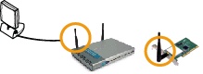

Отключите существующую антенну и подключите DWL-M60AT

Шаг 3. Отрегулируйте угол направления приема сигнала антенны.

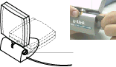
Закрепите винт на корпусе антенны с помощью монеты

 | - Всегда размещайте антенну на плоской устойчивой поверхности.  - Размещение антенны за книгами, шкафами и другими предметами может отрицательно сказаться на производительности беспроводной сети.  - Диапазон передачи антенны может варьироваться для различных приложений и окружения


Установка на стену

- Когда вы выбрали расположение для антенны, установите крепежный комплект (винт и настенный пластиковый анкер)
- Зафиксируйте корпус антенны на винте, мягко нажимая, пока винт не защелкнется в зажиме корпуса.
- Отрегулируйте угол антенны для обеспечения лучшего приема сигнала и области покрытия.
- Для фиксации положения антенны относительно подставки используйте монету и затяните винт.
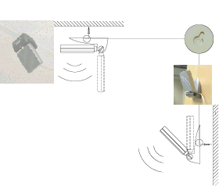


Установка ANT24-JC

Вы можете использовать дополнительный кабель ANT24-JC для изменения разъема RP-SMA антенны DWL-M60AT на разъем MCC. Это позволит вам подключать антенну DWL-M60AT к беспроводному PC – адаптеру.

Для установки дополнительного кабеля обращайтесь к вашему продавцу.

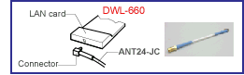


Техническая Поддержка
D-Link обеспечивает бесплатную техническую поддержку клиентов в течение гарантийного срока изделия.

Клиенты могут связаться со службой технической поддержки D-Link через наш web-сайт, или по телефону.
Телефоны службы технической поддержки D-Link:
- +7 (095) 744 00 99
- Годовая Гарантия с момента покупки.
Техническая Поддержка D-Link через Internet:
- support@dlink.ru

